Compte-rendu d’avancement

|  |  |
| --- | --- |
| Avancement n°10 | Date : 04/06/2018 |

* Réalisation de la vidéo de présentation du projet, disponible sur le lien suivant : <http://bit.ly/Cassiopee104video>.
* Réalisation du poster du projet, qui a été envoyé par mail. Il est aussi ci-dessous.
* Prise de contact avec le graphiste afin qu’il nous envoie les images utilisées dans ses visuels (images libres de droit). Il ne nous a pas répondu, ce qui nous a bloqué, car ces images sont essentielles pour continuer le développement de l’appli. Nous sommes à l’heure actuelle encore en attente de sa réponse.
* Refonte de la homepage afin de revenir à la disposition précédente, une disposition en tuiles (comme Uber Eats).
* L’envoi de mail est désormais possible via le bouton « Poser une question ». Cela enverra directement un mail à Mme ben Hamouda (pour l’instant cela envoie un mail à une adresse de test, afin de ne pas noyer le compte mail de Mme ben Hamouda sous les mails de test).
* 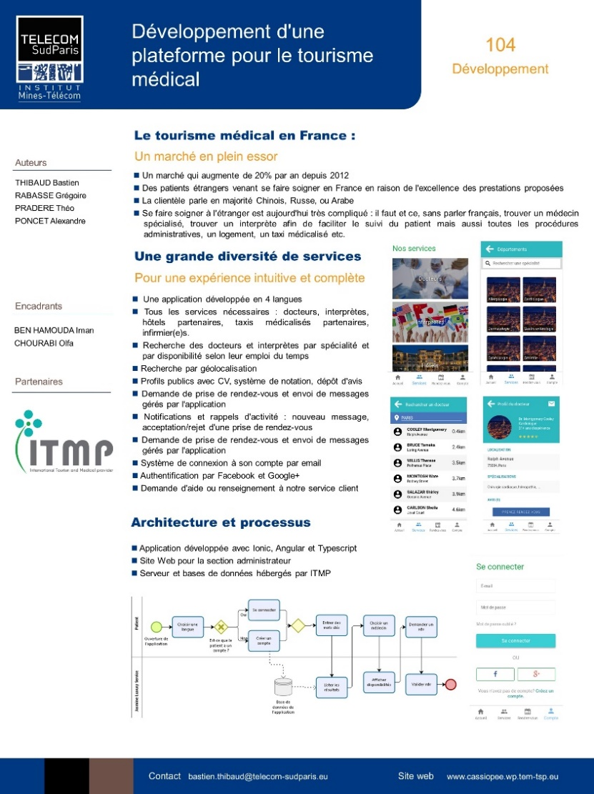La procédure de prise de rendez-vous est en cours de développement. Nous travaillons dessus, et elle devrait être finie d’ici la prochaine réunion (qui aura lieu lundi 11 juin (lundi prochain) dans le bâtiment F).